КОНТРОЛНИ ЗАДАТАК

Име и презиме:

7/

**1**.Тонови се записују \_\_\_\_\_\_\_\_\_\_\_\_\_\_\_\_\_ у \_\_\_\_\_\_\_\_\_\_\_\_\_\_\_\_\_\_\_\_\_.

Линијски систем се састоји од 5 \_\_\_\_\_\_\_\_\_ и \_\_ празнине.

На почетку линијског система пише се \_\_\_\_\_\_\_\_\_\_\_\_\_\_\_\_\_ кључ и ознака за врсту такта.

Знак којим се обележава трајање и висина тона назива се \_\_\_\_\_\_\_.

Осим нота користе се и знаци, који, такође, имају трајање, али се за време њиховог извођење нити пева, нити свира. Ти знаци се зову \_\_\_\_\_\_\_\_.

**2.** Свака нотна вриједност има своју паузу која траје \_\_\_\_\_\_\_\_\_\_\_\_ откуцаја колико траје и та нотна вриједност. Повежи ноту са одговарајућом паузом:

4/

C:\Users\Korisnik\AppData\Local\Microsoft\Windows\Temporary Internet Files\Content.Word\2316804514_e9de9976a6.jpg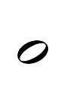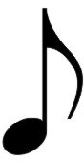C:\Users\Korisnik\AppData\Local\Microsoft\Windows\Temporary Internet Files\Content.Word\graphics3.jpg



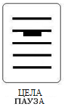 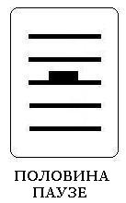 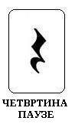 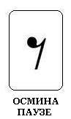

4/

**3.**Такт је\_\_\_\_\_\_\_\_\_\_\_\_\_\_\_\_\_\_\_\_\_\_\_\_\_\_\_\_\_\_\_\_\_\_\_\_\_\_\_\_\_\_\_\_\_\_\_\_\_\_\_\_\_\_\_\_\_\_\_\_\_\_\_\_\_\_\_\_\_\_

\_\_\_\_\_\_\_\_\_\_\_\_\_\_\_\_\_\_\_\_\_\_\_\_\_\_\_\_\_\_\_\_\_\_\_\_\_\_\_\_\_\_\_\_\_\_\_\_\_\_\_\_\_\_\_\_\_\_\_\_\_\_\_\_\_\_\_\_\_\_\_\_\_\_\_\_\_.

Тактови се раздвајају \_\_\_\_\_\_\_\_\_\_\_\_\_\_\_\_\_\_\_\_\_\_\_\_\_\_\_.

4.У нотном запису музичар је заборавио да стави тактице. Стави тактице на одговарајућа места.



7/

**3.** Запиши на одговарајуће место наведене тонове у линијском

7/

систему, као што је започето.. 

C:\Users\Korisnik\AppData\Local\Microsoft\Windows\Temporary Internet Files\Content.Word\2316804514_e9de9976a6.jpg

до ре ми фа сол